Инструкция по выводу файлов с отметкой об электронной подписи

Для вывода файла с отметкой об электронной подписи необходимо:
- Выбрать документ в WEB-Торги-КС, содержащий файлы, подписанные в системе (например, заявка на закупку через уполномоченный орган/учреждение, проект извещения, контракт (договор), заключенный через WEB-Маркет малых закупок), нажать на кнопку «Прикрепленные файлы».
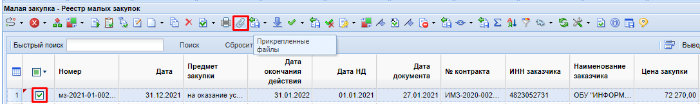

- Выбрать прикрепленный файл, подписанный электронной подписью, нажать кнопку «Электронная подпись – Выгрузить с штампом об электронной подписи.
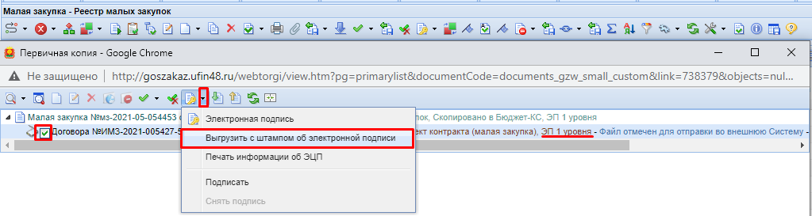

- В сгенерированном файле на последней странице будет размещена отметка об электронной подписи.
